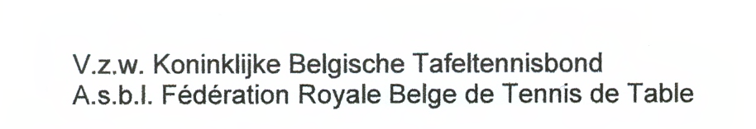

CRITERIUM NATIONAL DES VETERANS

Organisation : La Cellule Nationale des Vétérans avec l’appui de la F.R.B.T.T./K.B.T.T.B.
Date : Le dimanche 23 octobre 2011
Lieu : ROYAL VILLETTE CHARLEROI Centre de Loisirs
Rue du Chemin Vert, 125B – 6042 LODELINSART
Horaire : Séries B & C0/C2 (Dames & Messieurs) 13h00, présence obligatoire à 12h30
Autres séries 10h00, présence obligatoire à 09h30
Tables : 14 tables
Balles : Blanches agrées
Juge-arbitre : Dominique Croes
Participants : Cette compétition est réservée aux aînées et vétérans des 2 ailes de la FRBTT.

Séries organisées

Vétérans | B | C0/C2 | C4/C6 | D0/D2 | D4/E0 | E2/NC

Aînées | B | C0/C2 | C4/D0 | D2/NC

Poules de cinq joueurs / joueuses minimum.
Finale entre les joueurs classés à la même place si plusieurs poules.
L’organisation se réserve le droit de modifier légèrement les séries suivant les inscriptions.
Par manque d’inscriptions dans certaines catégories (aînées et vétérans) l’organisation pourra modifier légèrement les séries de classement et les aînées pourront éventuellement être incorporées dans une série vétérans avec leur classement « messieurs ».
Prix : en nature suivant la place obtenue.
Le droit d’inscription est fixé à 6€ pour le tournoi et 10 € pour le repas.
La date limite d’inscription est fixée au mercredi 19 octobre 2011
L’inscription : par écrit ou par E-mail s’effectuera chez : Dominique Croes
34 rue de Loncin - 4432 Alleur Tél. : 04/246.31.24 GSM : 0477/386.917
e-mail : dominique.croes@teledisnet.be
Payement sur place (l’inscription et le repas sont dus en cas de participation ou non)
Remise des prix vers 18h30 suivie du souper.
-------------------------------------------------------------------------------------------------------
Nom : Prénom :
Classement : Club :

Roti de porc sauce moutarde ou boulettes sauce tomate (frites + salade)

Réservation des soupers et choix : oui / non Nombre de repas :

